5. december 2013
PRESSEMEDDELELSE
Farvede fuger hitter hos rådgiverne
Saint-Gobain Weber har udviklet en fugeæske med farvede fuger til byggeriets rådgivere.
Det er ingen hemmelighed, at farvede fuger giver teglstensbyggerier et eksklusivt og æstetisk look, som fremhæver byggeriets arkitektur. Det har gjort farvede mørtler særdeles populære blandt byggebranchens rådgivere – heriblandt arkitekter, siger produktchef i Saint-Gobain Weber, David Pedersen.
- Det er blevet meget populært blandt rådgivere at bruge farvede fuger i murstensbyggerier.
Derfor har vi udarbejdet en fugeæske med de mest efterspurgte fugefarver, som vi gerne vil tilbyde rådgivere, der står overfor valg af fugemørtler til fremtidige teglstensbyggerier.
Ifølge David Pedersen er Webers fugeæske tænkt som en ekstra service til rådgiverne, der skal gøre det lettere for dem at vælge en fugefarve, der spiller optimalt sammen med den valgte teglsten til det aktuelle teglstensbyggeri.
Fugerne i æsken kan tages ud, så man kan lægge dem mellem teglstenene og se, hvordan de enkelte farver spiller sammen med teglstenene. Det gør det let og enkelt at finde frem til den farve, som fremhæver den valgte teglstens skønhed.
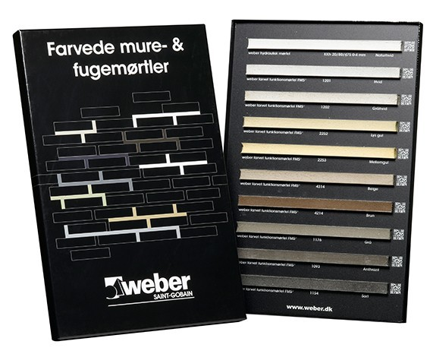
Webers fugeæske skal gøre det lettere for rådgiverne at vælge fugefarve til teglstensbyggerier. Fugerne kan tages ud af æsken og lægges mellem teglstenene. Det gør, at det bliver lettere at se, hvordan farven spiller sammen med den valgte teglsten og kan fremhæve skønheden i en teglsten og i byggeriet som helhed.

